Jesper Brygger
Roskilde Handelsskole

Erhvervscase, kompendium

Indhold
1.0 Fasemodellen 2
1.1 Forståelse og virksomhedsbeskrivelse 3
2.0 Situationsanalysen 4
3.0 Kritiske succesfaktorer (KSF’er) 5
4.0 Udfordringer 6
5.0 Løsningsforslag 7
6.0 Konsekvenser 8
7.0 Synopsis 9
8.0 Modeller og teorier 10
9.0 Metoden 11
9.1 Sammenfatning metode ”buzzwords” 12
9.2 Metodeafsnit - eksempel 14

1.0 Fasemodellen
- Forståelse
Find informationer, EC-videoer + www, Empiri, virksomhedsbeskrivelse
Forståelse

2. Situationsanalyse
Anvend teorier og modeller, Åben case, konsulent, afslut analyserne i en SWOT
Forståelse

3. KSF’er (Kritiske Succes Faktorer)
Argumenter for KSF’er ud fra analyserne, Afgørende for virksomhedens overlevelse
Forståelse

4. Udfordringer
Findes ud fra analyserne - SWOT - TOWS

5. Løsningsforslag
Beregninger, skitser, den gode ide, kreative processer, gennemarbejdet
Forståelse

6. Konsekvenser
Fordele og ulemper, økonomi, beregninger, risici, realisme
Forståelse

Forståelse
7. Synopsis (48 timer)
3-4 sider + bilag + metode

8. Præsentation, PowerPoint + Excel
15 min., hvem siger hvad + spørgsmål, løsningsforslag og konsekvenser skal være gennemarbejdet i dybden 200%!

1.1 Forståelse og virksomhedsbeskrivelse

Formålet med denne fase er, at I får et overblik over virksomheden.
I skal udarbejde en karakteristik af virksomheden, hvor I kommer ind på følgende områder. En kort virksomhedsbeskrivelse:
- Virksomhedens historie (kort)
- Produkt/Branche/forretningsområder/produktgrupper
- Ejerform
- Virksomhedstype
- Virksomhedens mission (ide) og vision, strategi
- Markeder/kundegrupper
- Økonomiske hovedtal (omsætning, overskud/underskud, antal ansatte)
- Markedsandel (hvis muligt)
- Andre vigtige informationer
- Husk kilder

2.0 Situationsanalysen

- Forretningsmodel (BMC)
- Værdikædeanalyse
- Konkurrencestrategi
- Vækststrategi
- Omverdensmodellen
- Regnskabsanalyse
- Analyse af logistisk effektivitet, indkøb, produktion, lager, distribution
- P5F
- PESTEL
- SWOT
- Husk kilder

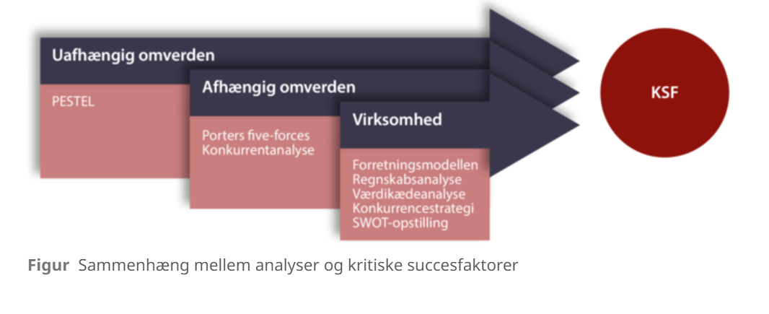

3.0 Kritiske succesfaktorer (KSF’er)

Kritiske succesfaktorer (KSF) betegner de forhold, der har afgørende betydning for virksomhedens overlevelse på længere sigt. KSF’erne skal sikre succesen for virksomhedens strategi. KSF’erne har afgørende betydning for virksomhedens konkurrenceevne og succes i det hele taget. Og de er kendetegnet ved, at det er forhold virksomheden selv kan gøre noget ved.
Der er ingen facitliste. Hvad der er en virksomheds KSF’er, afhænger af hvem der ser på virksomheden. I skal vælge de KSF’er, som I med jeres faglige viden kan argumentere for er vigtige ud fra analyserne.
KSF’er kunne f.eks. være:
- Carlsbergs kritiske succesfaktor er en stærk positionering, høj leveringsservice og tilstrækkeligt overskud til fortsat vækst.

- Legos kritiske succesfaktor er at levere produkter af høj kvalitet og at sikre et fortsat samarbejde med Disney Koncernen og andre film udbydere.

- Danish Crown’s kritiske succesfaktor er at de har et tæt forhold til deres leverandører og at deres produkter altid lever op til krav om fødevaresikkerhed.

4.0 Udfordringer
Virksomhedens udfordringer kan være svære at finde frem til. Det kan være noget som virksomheden gør forkert. Mange gange er det noget som virksomheden burde gøre bedre. I kan f.eks. vælge en udfordring, der hedder: ”Hvordan skaber virksomheden vækst”. Opstil alle de udfordringer I kan finde. Nedenfor ses 4 forskellige måder at finde udfordringer på:

- SWOT-analysen
- De kritiske succesfaktorer
- Inspiration fra andre virksomheder
- Alternativer

Med udgangspunkt i de kritiske succesfaktorer og listen med udfordringer udvælges de udfordringer, I vil arbejde videre med. Der er ingen facitliste for, hvilke udfordringer der er de rigtige at udvælge. Det er ene og alene jeres valg, hvilke udfordringer I vælger at analysere. Det vil altid være klogt at analysere udfordringer, I har viden om fra jeres undervisning i afsætning og virksomhedsøkonomi. Det vil sige, I skal vælge at analysere de udfordringer, som I med faglig indsigt er i stand til at analysere.

SWOT-analysen som udgangspunkt for identificering af udfordringer. SWOT-analysen kan give ideer til udfordringer, fordi de kan gå på:
• Svagheder, der skal forbedres
• Styrker, der skal bruges mere
• Muligheder, der skal udnyttes
• Trusler, der skal garderes imod.
Kritiske succesfaktorer En udfordring kan være at udfylde det gab mellem virksomhedens nuværende situation og de kritiske succesfaktorer. Hvad skal virksomheden fx gøre for at sikre en optimal produktkvalitet, eller hvad kan virksomheden gøre for at sikre en høj grad af leveringsservice?
Find inspiration hos andre virksomheder til mulige forbedringer Undersøg hvad andre virksomheder gør bedre end casevirksomheden. En konkurrentanalyse kan f.eks. vise, hvor casevirksomheden halter efter konkurrenterne. Udfordringen kan så være, hvordan casevirksomheden i den situation sikrer sin konkurrenceevne. I kan også undersøge, hvad man gør i andre brancher. Udfordringen kan så gå på, om casevirksomheden skal gøre noget i samme retning.
Udfordringer kan også findes ved at overveje alternativer. I har blandt andet beskrevet virksomhedens logistik, strategi, distributionsform, promotionform og prisniveau. Hvorfor har virksomheden ikke en anden logistik, strategi, promotionform osv.? Hvis I har fået færten af, at virksomheden måske kunne bringe sig i en bedre situation ved at vælge et af de mange alternativer, er der her en mulig udfordring.

5.0 Løsningsforslag

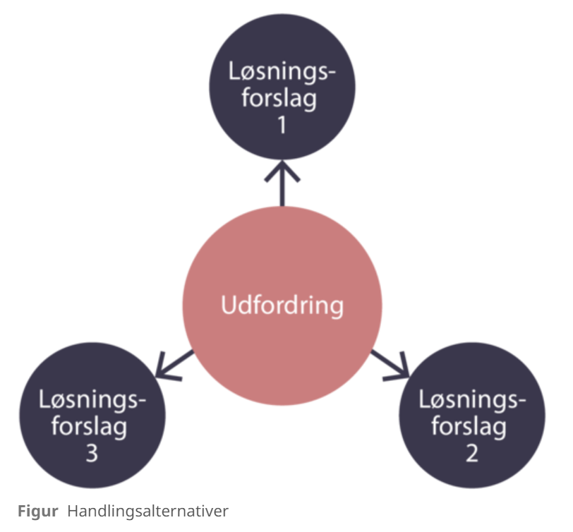
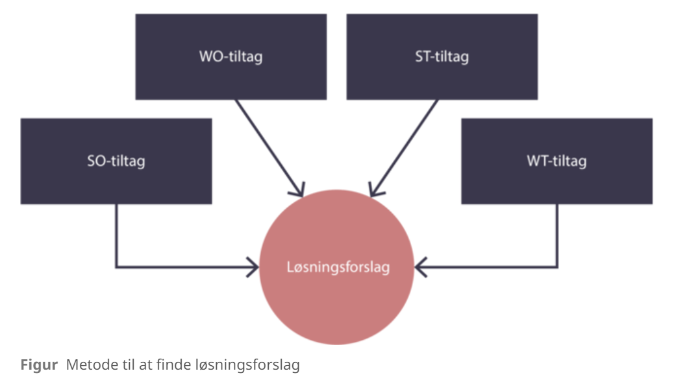
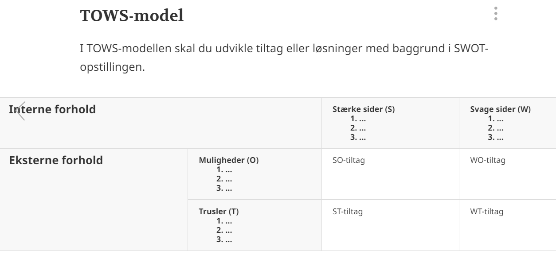
Det er vigtigt, at dine løsningsforslag tager udgangspunkt i teori og faglige begreber som fx:
- Marketingmix (4 P'er eller 7 P'er)
- Internationalisering
- Logistik

6.0 Konsekvenser
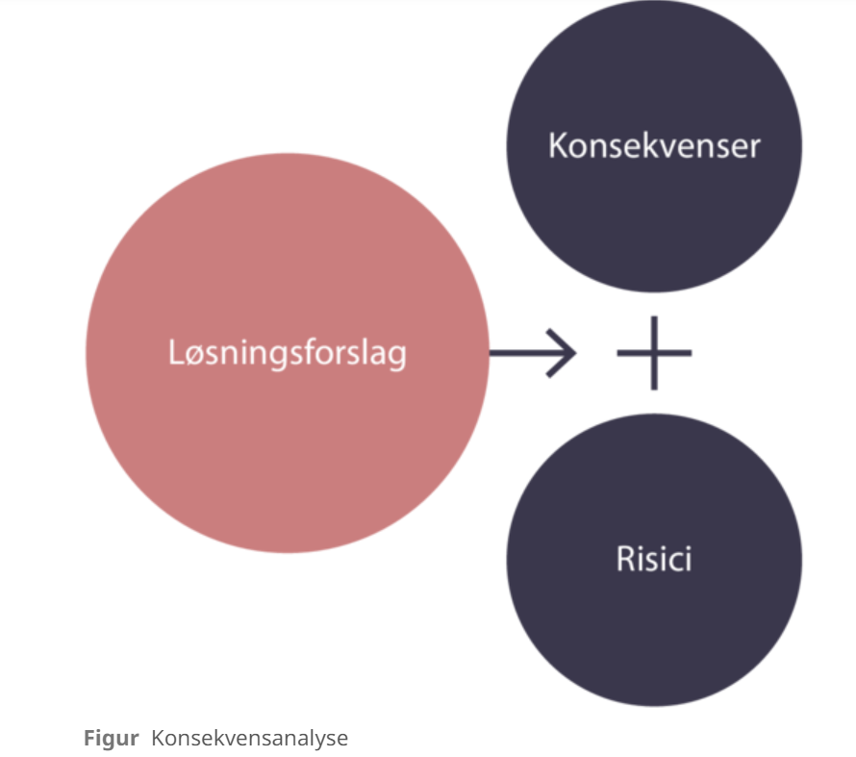
Eksempler på markedsmæssige konsekvenser:
- Indflydelse på markedsandel og kendskabsgrad
Eksempler på økonomiske konsekvenser:
- Lav et lille budget, breakeven beregninger
- Påvirkning af indtægt og omkostninger på kort og langt sigt.
- Investeringsberegning, man skal kun sætte gang i rentable investeringer.
- Finansiering af løsningsforslaget
- Påvirkning af nøgletal
- Påvirkning af logistisk effektivitet
- Analyse af risici

7.0 Synopsis

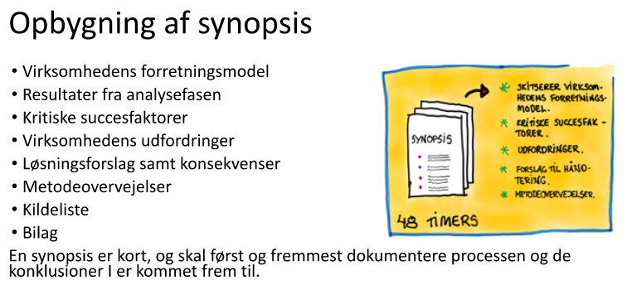

8.0 Modeller og teorier
Afsætning | Fælles | Virksomhedsøkonomi
Omverdensmodellen | Forretningsmodellen (BMC) | Regnskabsanalyse (DuPont-modellen)  Likviditet / kreditvurdering
PESTEL | Konkurrencestrategier | CSR (Ashridges og Carroll)
Købsadfærdsmodeller | Porters 5 Forces | Strategiprocesmodellen
Segmenteringsmodeller | Værdikæden | Den udvidede vækststrategimodel
Marketingmix | Vækststrategier | Logistiksystemmodellen  Logistisk effektivitet
Internationaliseringsmodeller | SWOT | Make or buy
TOWS-modellen |  | Investering
 |  | Finansiering
 |  | Breakeven
 |  | Resultatbudget, budgettering

9.0 Metoden
Metode handler om, hvordan du undersøger en faglig problemstilling - hvordan kommer du frem til nogle holdbare resultater og anbefalinger? Og ikke mindst, hvordan du kan sikre dig, at andres informationer og resultater er værd at inddrage i din egen undersøgelse. Grundlæggende metodiske overvejelser er derfor vigtige at inddrage i alle faglige sammenhænge.
Metode handler om at benytte en struktureret og systematisk fremgangsmåde i forbindelse med indsamling og behandling af data. Når du vil analysere virksomhedsøkonomiske problemstillinger, er det nødvendigt at overveje, hvilke data du vil basere analysen på, og hvordan disse data indsamles.
De data, du benytter fra den virkelige verden, kaldes empirisk data, og kan opdeles i primære og sekundære data. I Erhvervscase vil du næsten altid komme til at bruge data, som andre har indsamlet og i nogle tilfælde også bearbejdet. Det kan fx være statistisk materiale, økonomiske rapporter fra virksomheder eller organisationer, pressemeddelelser eller interviews, dvs. primært sekundære data, data som du ikke selv har ”lavet”.
I Erhvervscase skal der laves en virksomhedsanalyse. Her skal du løse en problemstilling for en virksomhed og komme med bud på konkrete løsningsforslag. I den sammenhæng bruges den virksomhedsanalytiske metode.
Her er vist en fasemodel for, hvordan den metode kan bruges.
Data | Indsamling
Information | Analyse
Viden | Vurdering
Handling | Anbefaling
Fasemodellen viser, at der først tilvejebringes informationer gennem indsamling af data. Når data udvælges og bearbejdes bliver dataene til informationer. Herefter anvendes fagets teorier og modeller, hvorved informationerne bliver til viden. Endeligt bliver den fremskaffede viden grundlaget for en anbefaling af, hvordan den givne virksomhed bør handle i den konkrete situation.
https://virksomhed.systime.dk

9.1 Sammenfatning metode ”buzzwords”
Typer af data
Kvalitative, f.eks.:  Holdninger, meninger, | Kvantitative, f.eks.:  Tal, markedsandele

Empiriske data
Primære, f.eks.:  Egne data, produceret selv, eget spørgeskema / spørgeramme | Sekundære, f.eks.:  Data andre har frembragt, regnskaber

Kildekritik - troværdighed
Objektivitet | Subjektivitet

Tidsperspektivet
Længdeperspektiv, f.eks.:  Historisk, procesanalyse, regnskabsanalyse over 3 år | Tværperspektiv, f.eks.:  Statusanalyse, ”snapchat”, ”nu”

Teorier & metode
Hvordan, nævn modeller du anvender  Her er nogle eksempler  Videnskabelige basismodel  Business Model Canvas  Porters 5 forces, SWOT, PESTEL, Værdikæde, Ansoffs vækstmatrice, vækststrategier, Porters generiske strategier, TOWS, Regnskabsanalyse, Tragtmodel osv. | Hvorfor er din model super til at løse din problemformulering

Argumentation
Toulmins argumentationsmodel  Belæg  Hjemmel  Påstand  Styrkemarkør Gendrivelse  Rygdækning | 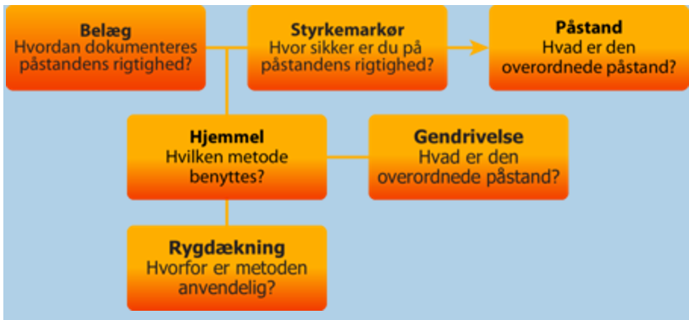  Din opgave er et stort argument!

SOLO - Taksonomi
Det multistrukturelle niveau | Det relationelle niveau | Det udvidede abstrakte niveau
Beregne, karakterisere, redegøre | Sammenligne, forklare, analysere | Diskutere  Vurdere

Analyseniveauer
Individniveau | Virksomhedsniveau | Markeds- eller brancheniveau | Samfundsniveau

9.2 Metodeafsnit - eksempel

Denne erhvervscase er en åben case om Sportmaster, hvilket betyder at vi selv skal identificer problemer for Sportmaster. Analyseniveauet er på markeds- og virksomhedsniveau, for eksempel er P5F foretaget på markedsniveau som en statisk analyse og regnskabsanalysen er foretaget på virksomhedsniveau i en procesanalyse på 5 år. For at kunne vurdere de kritiske succesfaktorer har vi udarbejdet en analyse af Sportmaster. I den analyse har vi analyseret de 4 P’er, Sportmasters værdikæde, omverden for Sportmaster, Sportmasters konkurrenceforhold via skydeskivemodellen, brancheanalyse via P5F, deres strategi via Ansoffs vækstmatrix og porters konkurrencestrategier, regnskabsanalyse og til sidst er alle analyserne sammenfattet i en SWOT og TOWS analyse. Alle analysere er foretaget med henblik på at vurdere og diskutere, hvilke KSF’er der er afgørende for Sportmasters fremtid. Årsagen til at vi ikke har anvendt en komparativ metode er at vi ikke finder det relevant at sammenligne Sportmaster med andre virksomheder. Opgaven bygger på indsamlet sekundær data fra diverse kilder, hvor vi vil forholde os kildekritisk. Kilderne er primært interviews fra Sportmaster, hvor objektiviteten kan diskuteres (det er meget subjektivt). De fleste kilder består primært af kvalitativt data, hvor holdninger kan tolkes subjektivt. De kvantitative data findes primært i regnskabsanalysen og er fra Sportmasters årsrapport som må betagnes som værende pålidelig, da der findes en revisorpåtegning på det.

